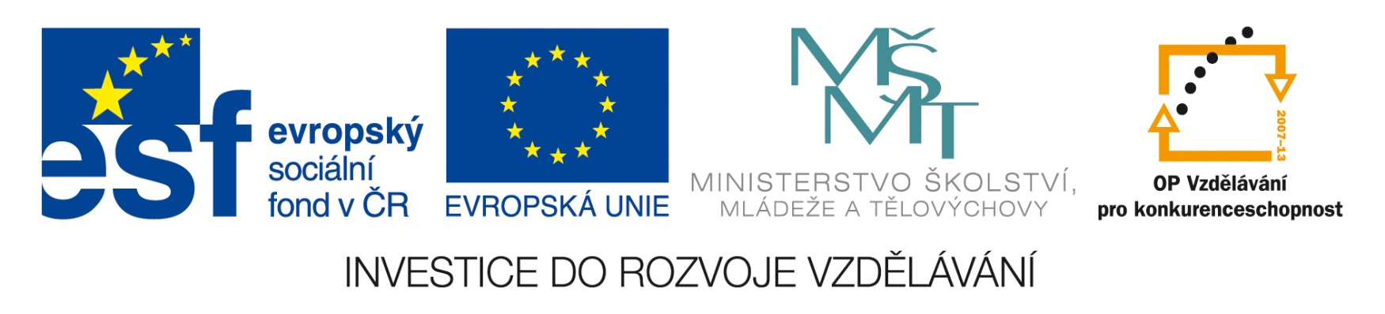

Biofyzikální ústav Lékařské fakulty MU v Brně
ve spolupráci s Českou společností lékařské fyziky ČLS JEP
pořádá odbornou stáž na téma:

„Co by měl student medicíny vědět o zobrazení ultrazvukem“

Připravili:
I. Hrazdira: teoretický úvod
V. Maryšková: praktické ukázky

Stáž v rámci projektu: Prohloubení odborné spolupráce a propojení ústavů lékařské biofyziky na lékařských fakultách v České republice
se koná ve čtvrtek 10. 11 od 10 hod.
v praktikárně Biofyzikálního ústavu, Univerzitní kampus, Brno – Bohunice, Kamenice 3, III. poschodí.
Předpokládané ukončení v 16 hod.

